OBSERVACIONES DE LA PRACTICA

Sofía Vásquez 202123910

Isabella Caputi 202122075

Antonia Streubel 202123766

# **Ambientes de pruebas**

|  |  |  |  |
| --- | --- | --- | --- |
|  | Máquina 1 | Máquina 2 | Máquina 3 |
| Procesadores | Apple M1 | Intel(R) Core(TM) i3-1005G1 CPU @ 1.20GHz 1.19 GHz | Intel(R) Core(TM) i3-7100U CPU @ 2.40GHz 2.40 GHz |
| Memoria RAM (GB) | 8,00 GB | 8,00 GB | 8,00 GB |
| Sistema Operativo | macOS Monterey | Sistema operativo de 64 bits, procesador basado en x64 | Sistema operativo de 64 bits, procesador basado en x64 |

Tabla 1. Especificaciones de las máquinas para ejecutar las pruebas de rendimiento.

# **Maquina 1**

## **Resultados**

|  |  |  |  |  |
| --- | --- | --- | --- | --- |
| **Porcentaje de la muestra [pct]** | **Tamaño de la muestra (ARRAY_LIST)** | **Insertion Sort [ms]** | **Selection Sort [ms]** | **Shell Sort [ms]** |
| 0.50% | 228 | 0.947 | 8.062 | 4.22 |
| 5.00% | 1148 | 4.501 | 126.192 | 6.817 |
| 10.00% | 2298 | 5.768 | 494.761 | 10.882 |
| 20.00% | 4598 | 9.268 | 2002.414 | 22.358 |
| 30.00% | 6898 | 12.620 | 4577.040 | 36.311 |
| 50.00% | 11498 | 14.864 | 12634.773 | 62.373 |
| 80.00% | 18397 | 19.882 | 33056.198 | 100.522 |
| 100.00% | 22998 | 25.439 | 51959.739 | 137.920 |

Tabla 2. Comparación de tiempos de ejecución para los ordenamientos en la representación arreglo.

|  |  |  |  |  |
| --- | --- | --- | --- | --- |
| **Porcentaje de la muestra [pct]** | **Tamaño de la muestra (LINKED_LIST)** | **Insertion Sort [ms]** | **Selection Sort [ms]** | **Shell Sort [ms]** |
| 0.50% | 228 | 3.086 | 36.139 | 5.906 |
| 5.00% | 1148 | 20.496 | 3558.523 | 86.128 |
| 10.00% | 2298 | 78.408 | 30159.435 | 362.697 |
| 20.00% | 4598 | 283.634 | 246067.551 | 1682.157 |
| 30.00% | 6898 | 636.015 | - | 4008.499 |
| 50.00% | 11498 | 1770.154 | - | 44971.17 |
| 80.00% | 18397 | 4538.412 | - | 97461.88 |
| 100.00% | 22998 | 7177.234 | - | 357546.83 |

Tabla 3. Comparación de tiempos de ejecución para los ordenamientos en la representación lista enlazada.

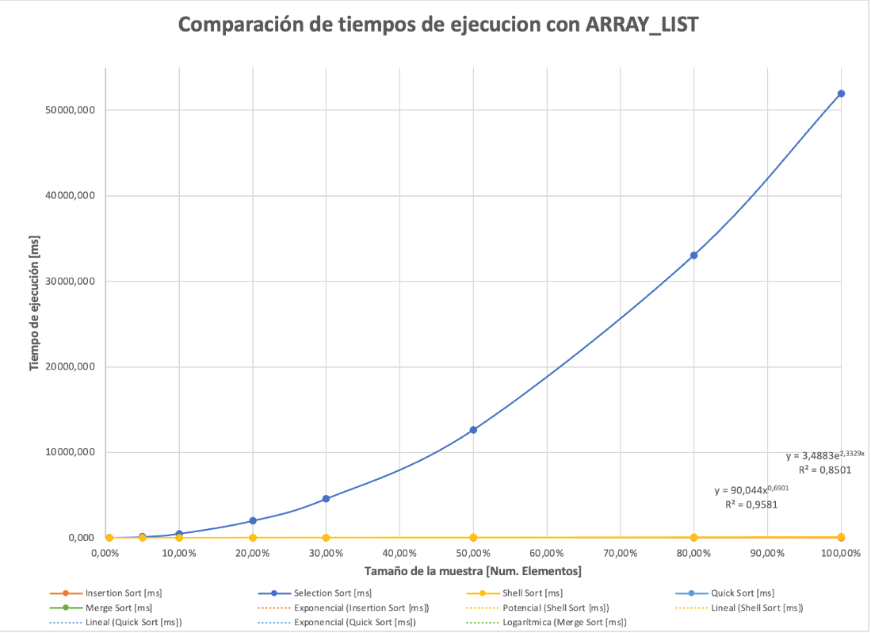

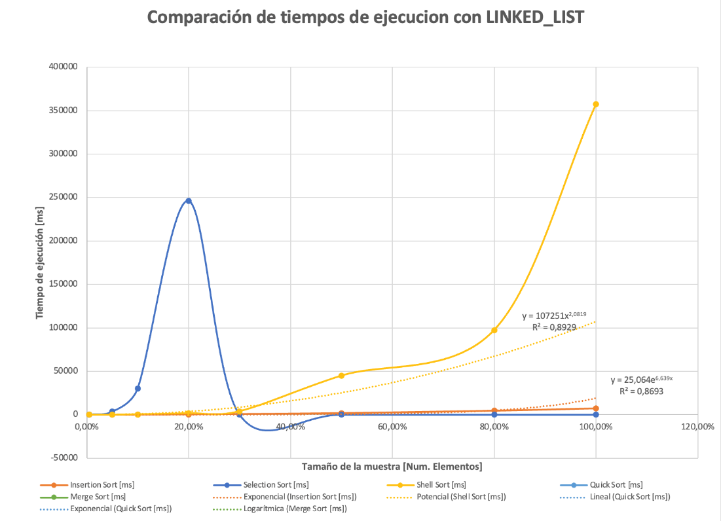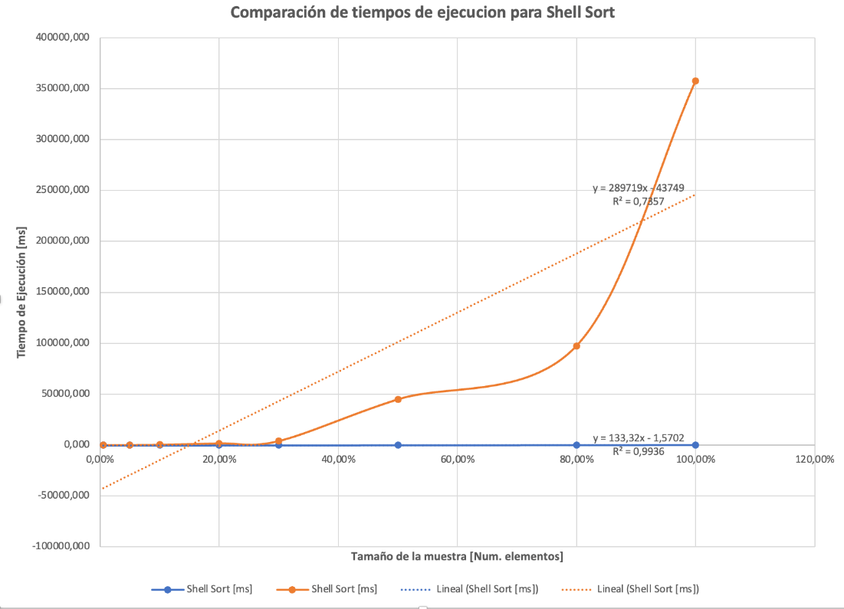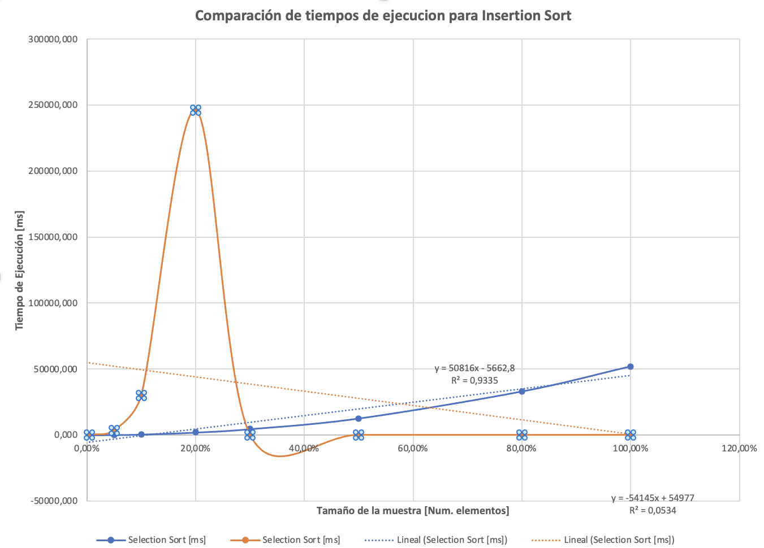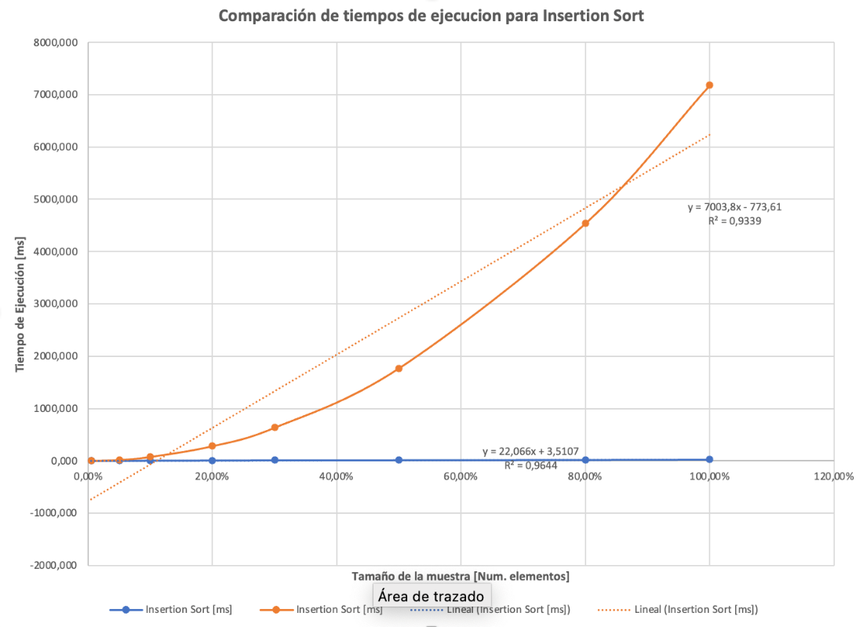

|  |  |  |
| --- | --- | --- |
| Algoritmo | Arreglo (ARRAY_LIST) | Lista enlazada (LINKED_LIST) |
| *Insertion Sort* | X |  |
| *Selection Sort* | X |  |
| *Shell Sort* | X |  |

Tabla 4. Comparación de eficiencia de acuerdo con los algoritmos de ordenamientos y estructuras de datos utilizadas.

# **Maquina 2**

## **Resultados**

|  |  |  |  |  |
| --- | --- | --- | --- | --- |
| **Porcentaje de la muestra [pct]** | **Tamaño de la muestra (ARRAY_LIST)** | **Insertion Sort [ms]** | **Selection Sort [ms]** | **Shell Sort [ms]** |
| 0.50% | 228 | 1.195 | 7.894 | 1.957 |
| 5.00% | 1148 | 3.283 | 162.628 | 6.412 |
| 10.00% | 2298 | 4.818 | 646.088 | 18.610 |
| 20.00% | 4598 | 6.396 | 2576.003 | 38.119 |
| 30.00% | 6898 | 13.707 | 6035.858 | 54.017 |
| 50.00% | 11489 | 22.843 | 18606.143 | 89.928 |
| 80.00% | 18397 | 32.647 | 52931.455 | 157.809 |
| 100.00% | 22998 | 38.598 | 87666.544 | 203.692 |

Tabla 5. Comparación de tiempos de ejecución para los ordenamientos en la representación arreglo.

|  |  |  |  |  |
| --- | --- | --- | --- | --- |
| **Porcentaje de la muestra [pct]** | **Tamaño de la muestra (LINKED_LIST)** | **Insertion Sort [ms]** | **Selection Sort [ms]** | **Shell Sort [ms]** |
| 0.50% | 228 | 2.653 | 58.765 | 5.679 |
| 5.00% | 1148 | 37.287 | 5452.907 | 119.582 |
| 10.00% | 2298 | 105.892 | 42975.377 | 501.261 |
| 20.00% | 4598 | 407.148 | 362212.771 | 2785.805 |
| 30.00% | 6898 | 870.538 | 1272025.975 | 5712.181 |
| 50.00% | 11489 | 2445.027 | - | 114460.005 |
| 80.00% | 18397 | 6299.062 | - | 324235.278 |
| 100.00% | 22998 | 21891.43 | - | 540810.96 |

Tabla 6. Comparación de tiempos de ejecución para los ordenamientos en la representación lista enlazada.

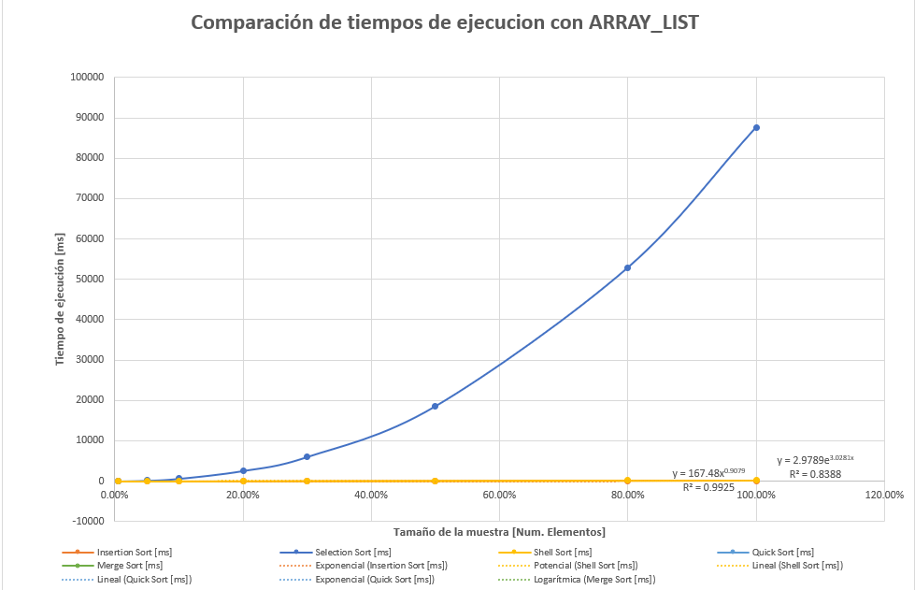

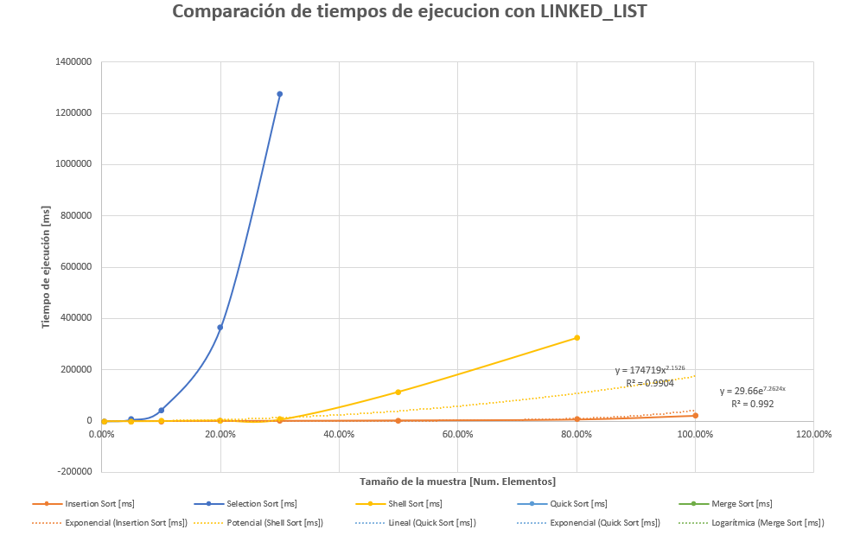

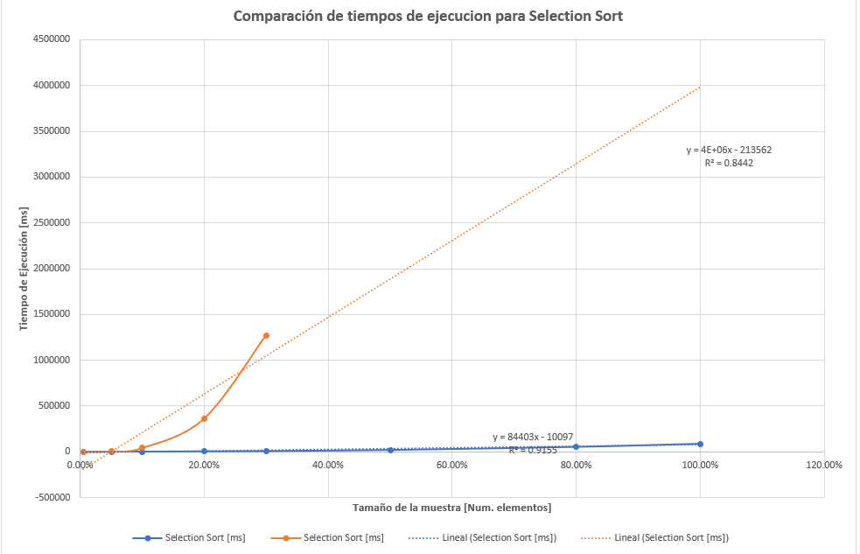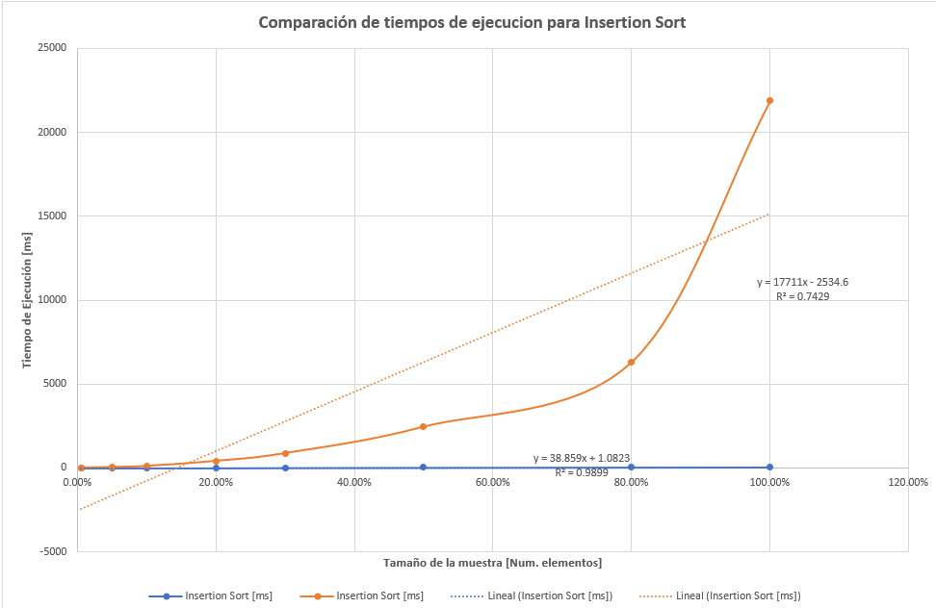

|  |  |  |
| --- | --- | --- |
| Algoritmo | Arreglo (ARRAY_LIST) | Lista enlazada (LINKED_LIST) |
| *Insertion Sort* | X |  |
| *Selection Sort* | X |  |
| *Shell Sort* | X |  |

Tabla 7. Comparación de eficiencia de acuerdo con los algoritmos de ordenamientos y estructuras de datos utilizadas.

# **Maquina 3**

## **Resultados**

|  |  |  |  |  |
| --- | --- | --- | --- | --- |
| **Porcentaje de la muestra [pct]** | **Tamaño de la muestra (ARRAY_LIST)** | **Insertion Sort [ms]** | **Selection Sort [ms]** | **Shell Sort [ms]** |
| 0.50% | 228 | 1.801 | 18.465 | 1.494 |
| 5.00% | 1148 | 2.496 | 393.911 | 13.867 |
| 10.00% | 2298 | 9.205 | 1667.476 | 43.326 |
| 20.00% | 4598 | 19.366 | 6152.226 | 210.126 |
| 30.00% | 6898 | 27.936 | 15560.8439 | 131.859 |
| 50.00% | 11498 | 35.755 | 38249.303 | 264.690 |
| 80.00% | 18397 | 67.650 | 102358.290 | 536.197 |
| 100.00% | 22998 | 84.335 | 155968.079 | 403.310 |

Tabla 5. Comparación de tiempos de ejecución para los ordenamientos en la representación arreglo.

|  |  |  |  |  |
| --- | --- | --- | --- | --- |
| **Porcentaje de la muestra [pct]** | **Tamaño de la muestra (LINKED_LIST)** | **Insertion Sort [ms]** | **Selection Sort [ms]** | **Shell Sort [ms]** |
| 0.50% | 228 | 6.520 | 178.106 | 7.656 |
| 5.00% | 1148 | 78.298 | 13389.085 | 286.447 |
| 10.00% | 2298 | 268.643 | 109341.885 | 1271.886 |
| 20.00% | 4598 | 1260847.348 | 861531.671 | 40809.873 |
| 30.00% | 6898 | 2834.259 | - | 115337.912 |
| 50.00% | 11498 | 9314.734 | - | 490725.659 |
| 80.00% | 18397 | 20050.820 | - | 941614.904 |
| 100.00% | 22998 | - | - | - |

Tabla 6. Comparación de tiempos de ejecución para los ordenamientos en la representación lista enlazada.

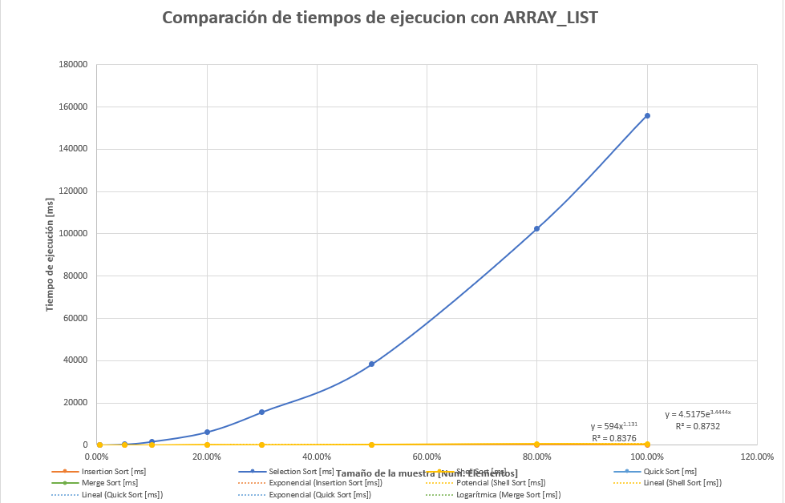

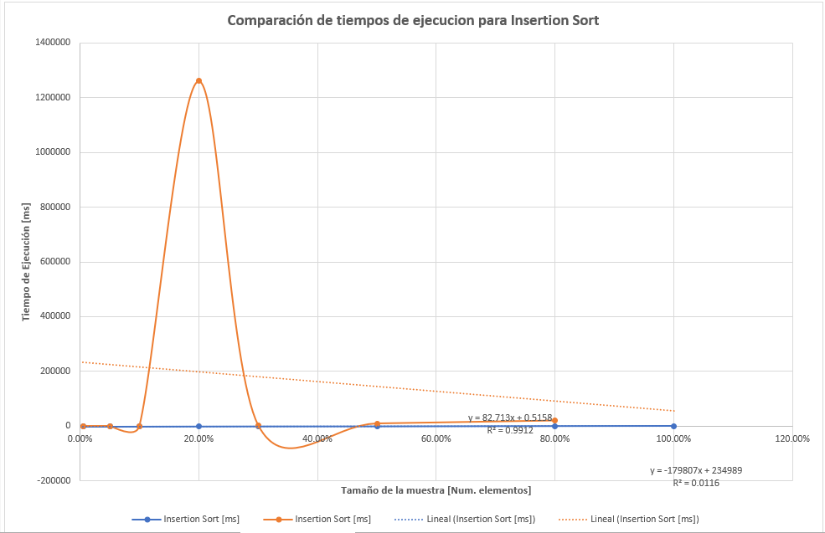

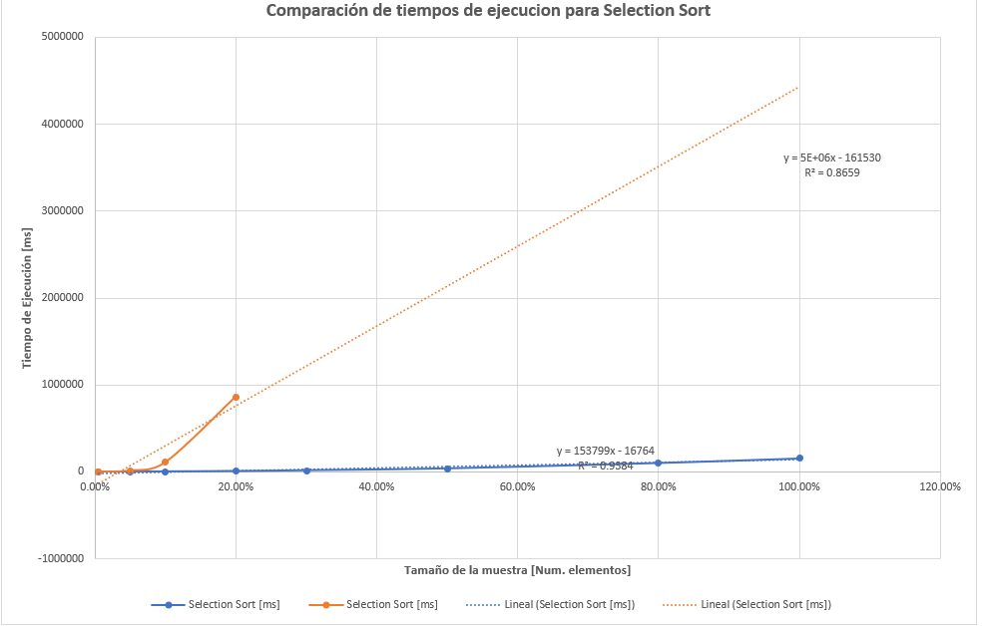

|  |  |  |
| --- | --- | --- |
| Algoritmo | Arreglo (ARRAY_LIST) | Lista enlazada (LINKED_LIST) |
| *Insertion Sort* | X |  |
| *Selection Sort* | X |  |
| *Shell Sort* | X |  |

Tabla 7. Comparación de eficiencia de acuerdo con los algoritmos de ordenamientos y estructuras de datos utilizadas.

# **Preguntas de análisis**

1. ¿El comportamiento de los algoritmos es acorde a lo enunciado teóricamente?

El comportamiento de los algoritmos si es acorde a lo enunciado ya que su complejidad temporal depende de los datos utilizados y lo que se desea lograr.

1. ¿Existe alguna diferencia entre los resultados obtenidos al ejecutar las pruebas en diferentes máquinas?

Existen diferencias entre los resultados al ejecutar las pruebas ya que tienen tiempos de ejecución diferentes.

1. De existir diferencias, ¿A qué creen ustedes que se deben dichas diferencias?

Estas diferencias se deben a que tienen un procesador y sistema operativo distinto y, por ende, unas máquinas toman más tiempo en recorrer ciertos códigos que otras.

1. ¿Cuál Estructura de Datos es mejor utilizar si solo se tiene en cuenta los tiempos de ejecución de los algoritmos?

Si solo te toma en cuenta los tiempos de ejecución de los algoritmos, la mejor estructura de datos para utilizar en este caso es el ARRAY_LIST, ya que organiza los datos de una forma que es más eficiente y rápida en este caso con los datos del reto dados.